**RAPORT ZGŁOSZENIA DEFEKTU – ZAKŁADKA BRAND STORIES NIEPOPRAWNY NUMER TELEFONU**

1. ***Kroki reprodukcji***
2. Uruchomić stronę [https://justjoin.it/?tab=with-salary](https://nam12.safelinks.protection.outlook.com/?url=https%3A%2F%2Fjustjoin.it%2F%3Ftab%3Dwith-salary&data=05%7C01%7C%7C86ce39c221a54966c8da08dab05185ad%7C84df9e7fe9f640afb435aaaaaaaaaaaa%7C1%7C0%7C638016161428345207%7CUnknown%7CTWFpbGZsb3d8eyJWIjoiMC4wLjAwMDAiLCJQIjoiV2luMzIiLCJBTiI6Ik1haWwiLCJXVCI6Mn0%3D%7C3000%7C%7C%7C&sdata=aPzeeQPHW4uh9lLWvAWHVJ9FOqZh8LYXtpMy3MHNv68%3D&reserved=0).
3. Kliknąć w zakładkę „Brand Stories”.
4. Kliknąć w przycisk „Get Started” i otworzy się okno „Share your brand Stories”.
5. Wypełnić formularz z błędnym numerem telefonu = zamiast cyfr podać litery.
6. ***Środowisko***

Windows 7 Professional, przeglądarka Chrome wersja 107.0.5304.107

1. ***Zachowanie oczekiwane a rzeczywiste***

Zachowanie oczekiwane: możliwość podania wyłącznie cyfr w polu „phone number”

Zachowanie rzeczywiste: po wpisaniu liter w polu „phone number” formularz zostaje wysłany

1. ***Załączniki***

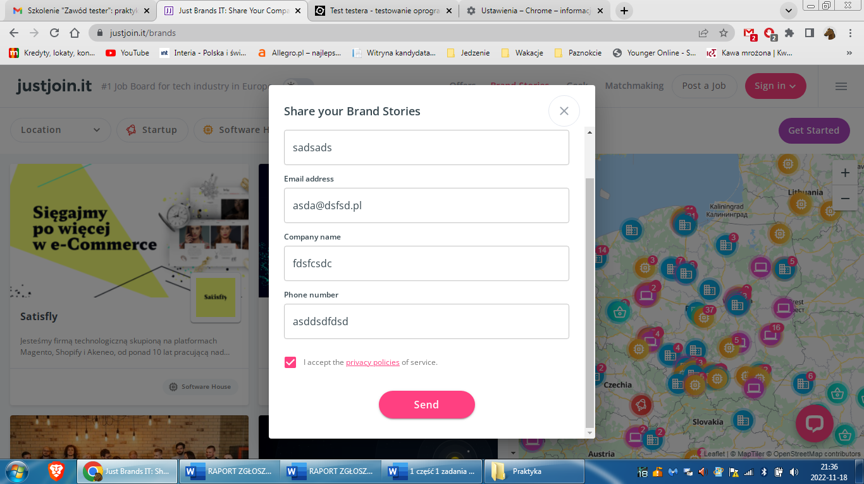

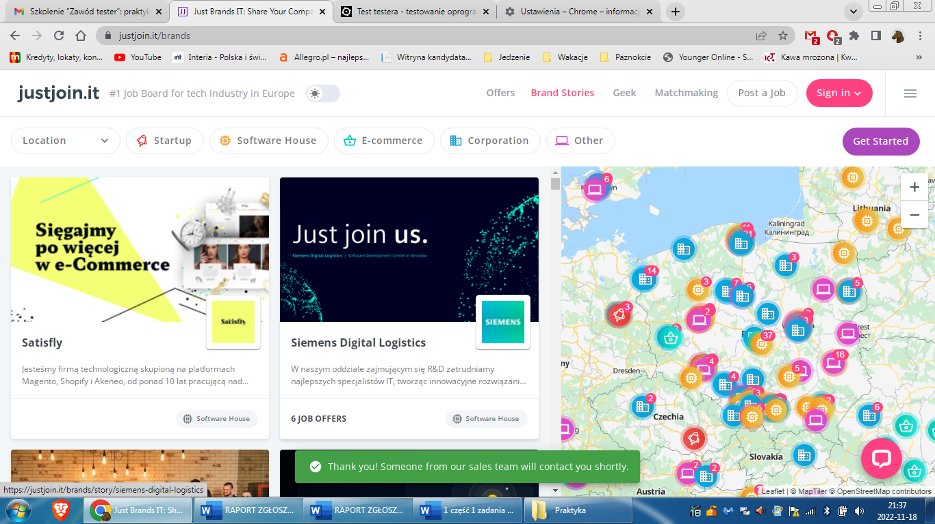

1. ***Klasyfikacja defektu***

Defekt średni

1. ***Autor zgłoszenia***

Marta Świetlińska – tel. 607882253

**RAPORT ZGŁOSZENIA DEFEKTU – ZAKŁADKA GEEK „NEWSLETTER” – NIEPOPRAWNY ADRES E-MAIL**

1. ***Kroki reprodukcji***
2. Uruchomić stronę [https://justjoin.it/?tab=with-salary](https://nam12.safelinks.protection.outlook.com/?url=https%3A%2F%2Fjustjoin.it%2F%3Ftab%3Dwith-salary&data=05%7C01%7C%7C86ce39c221a54966c8da08dab05185ad%7C84df9e7fe9f640afb435aaaaaaaaaaaa%7C1%7C0%7C638016161428345207%7CUnknown%7CTWFpbGZsb3d8eyJWIjoiMC4wLjAwMDAiLCJQIjoiV2luMzIiLCJBTiI6Ik1haWwiLCJXVCI6Mn0%3D%7C3000%7C%7C%7C&sdata=aPzeeQPHW4uh9lLWvAWHVJ9FOqZh8LYXtpMy3MHNv68%3D&reserved=0).
3. Kliknąć w zakładkę „Geek”.
4. Kliknąć w zakładkę „Neswletter”.
5. Wypełnić formularz z błędnym adresem e-mail = po znaku @ podać cyfry.
6. ***Środowisko***

Windows 7 Professional, przeglądarka Chrome wersja 107.0.5304.107

1. ***Zachowanie oczekiwane a rzeczywiste***

Zachowanie oczekiwane: możliwość podania wyłącznie poprawnego adresu e-mail w formularzu

Zachowanie rzeczywiste: po podaniu adresu e-mail z cyframi po znaku @ formularz zostaje poprawnie wysłany

1. ***Załączniki***

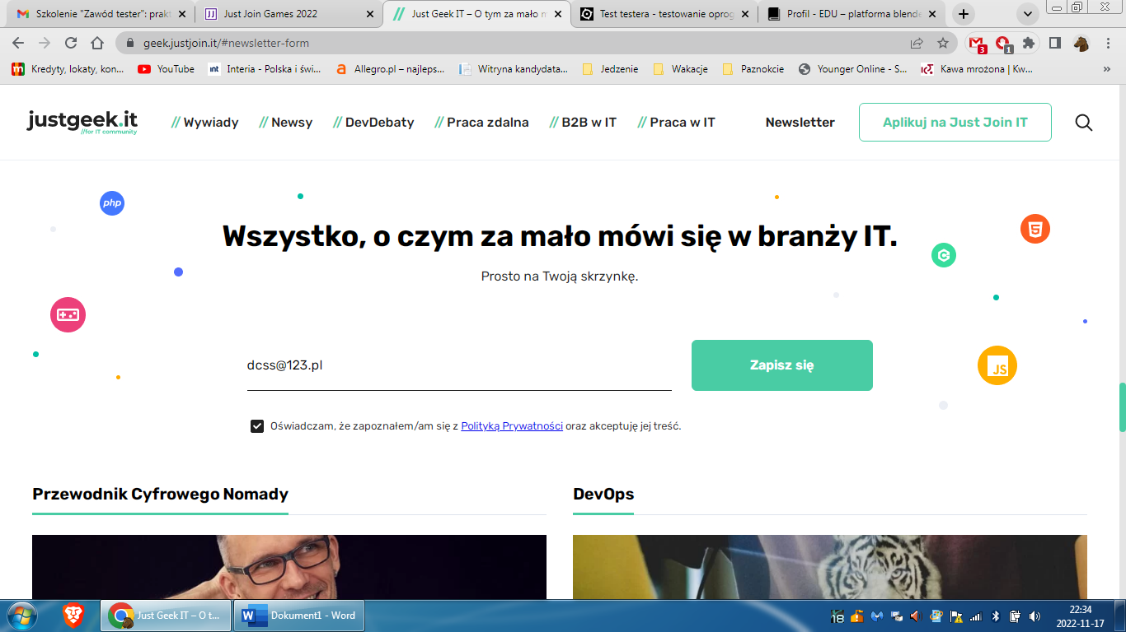

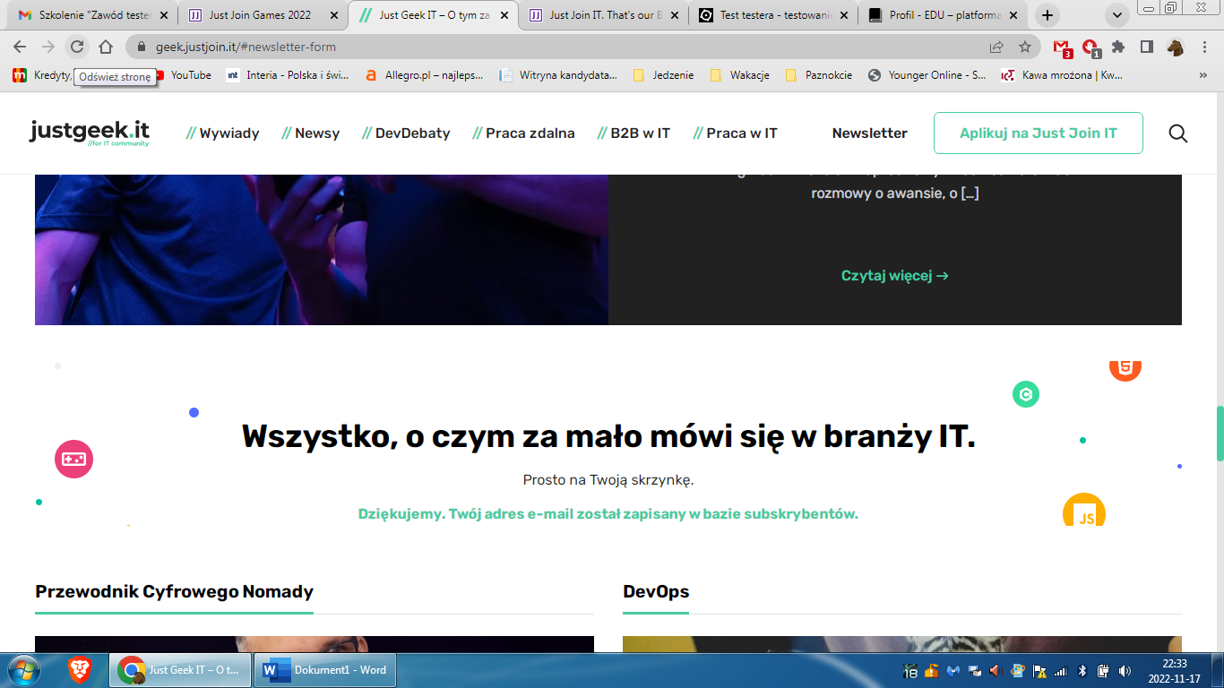

1. ***Klasyfikacja defektu***

Defekt średni

1. ***Autor zgłoszenia***

Marta Świetlińska – tel. 607882253

**RAPORT ZGŁOSZENIA DEFEKTU – ZAKŁADKA GEEK „WYWIADY” – LITERÓWKI W TEKŚCIE**

1. ***Kroki reprodukcji***
2. Uruchomić stronę [https://justjoin.it/?tab=with-salary](https://nam12.safelinks.protection.outlook.com/?url=https%3A%2F%2Fjustjoin.it%2F%3Ftab%3Dwith-salary&data=05%7C01%7C%7C86ce39c221a54966c8da08dab05185ad%7C84df9e7fe9f640afb435aaaaaaaaaaaa%7C1%7C0%7C638016161428345207%7CUnknown%7CTWFpbGZsb3d8eyJWIjoiMC4wLjAwMDAiLCJQIjoiV2luMzIiLCJBTiI6Ik1haWwiLCJXVCI6Mn0%3D%7C3000%7C%7C%7C&sdata=aPzeeQPHW4uh9lLWvAWHVJ9FOqZh8LYXtpMy3MHNv68%3D&reserved=0).
3. Kliknąć w zakładkę „Geek”.
4. Kliknąć w zakładkę „Wywiady”.
5. ***Środowisko***

Windows 7 Professional, przeglądarka Chrome wersja 107.0.5304.107

1. ***Zachowanie oczekiwane a rzeczywiste***

Zachowanie oczekiwane: poprawa literówek zaznaczonych na załącznikach

Zachowanie rzeczywiste: literówki: devopsami oraz (i nie tylko!) zaznaczone na załącznikach

1. ***Załączniki***

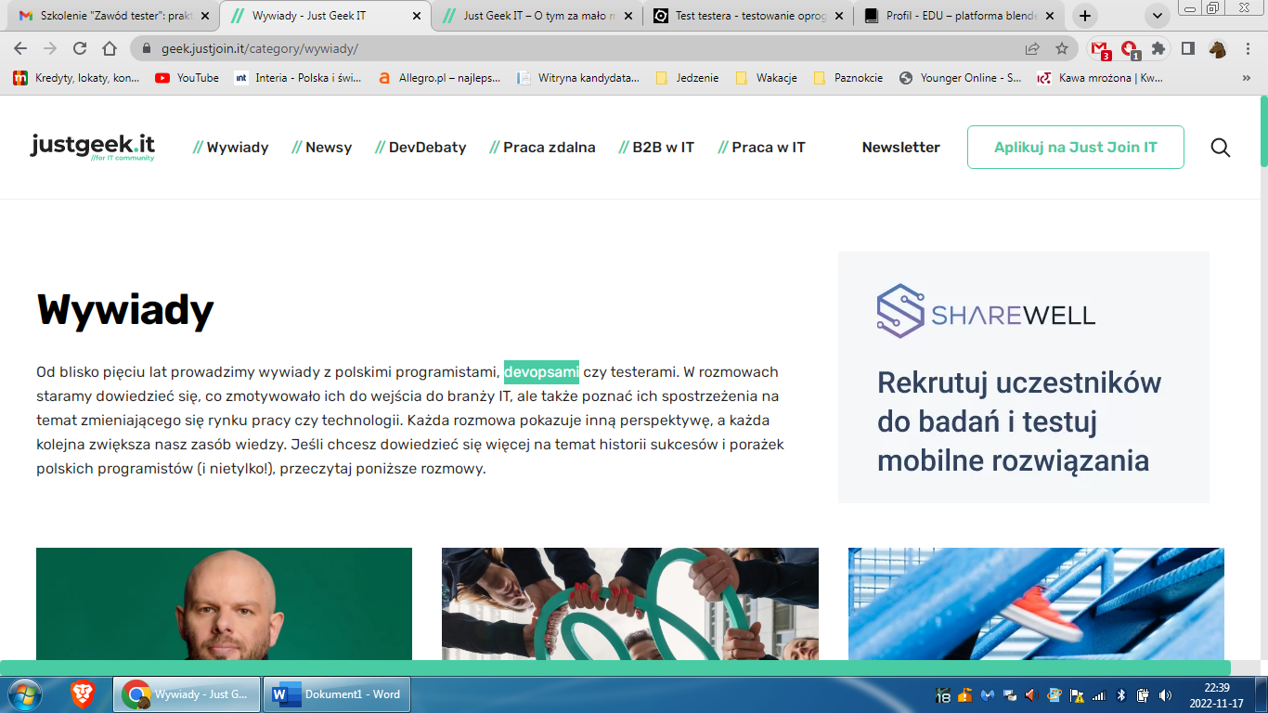

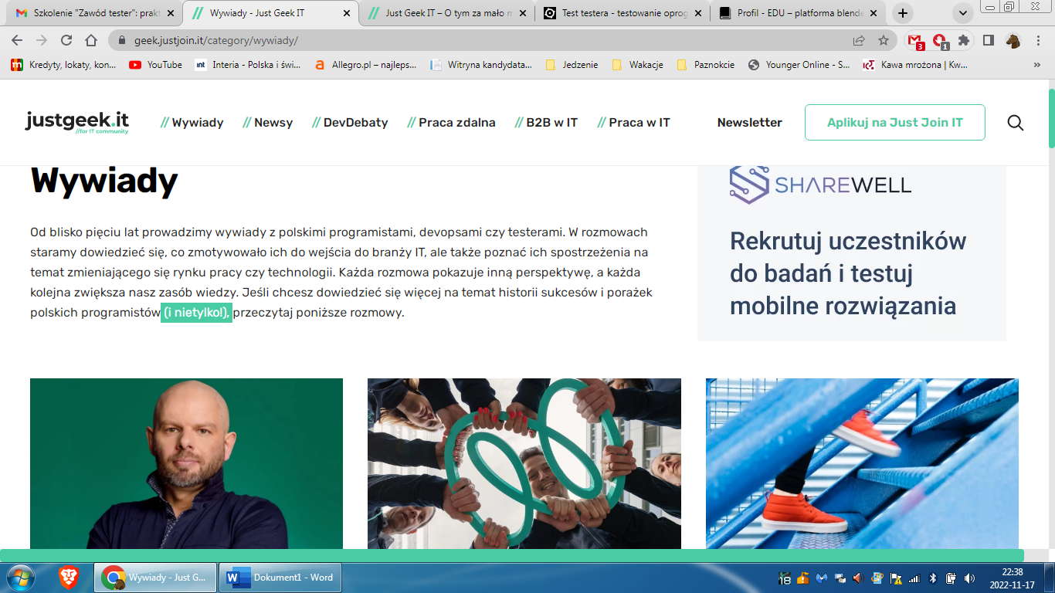

1. ***Klasyfikacja defektu***

Defekt trywialny

1. ***Autor zgłoszenia***

Marta Świetlińska – tel. 607882253

**RAPORT ZGŁOSZENIA DEFEKTU – ZAKŁADKA GEEK „PRACA ZDALNA” – BRAK HIPERŁĄCZA**

1. ***Kroki reprodukcji***
2. Uruchomić stronę [https://justjoin.it/?tab=with-salary](https://nam12.safelinks.protection.outlook.com/?url=https%3A%2F%2Fjustjoin.it%2F%3Ftab%3Dwith-salary&data=05%7C01%7C%7C86ce39c221a54966c8da08dab05185ad%7C84df9e7fe9f640afb435aaaaaaaaaaaa%7C1%7C0%7C638016161428345207%7CUnknown%7CTWFpbGZsb3d8eyJWIjoiMC4wLjAwMDAiLCJQIjoiV2luMzIiLCJBTiI6Ik1haWwiLCJXVCI6Mn0%3D%7C3000%7C%7C%7C&sdata=aPzeeQPHW4uh9lLWvAWHVJ9FOqZh8LYXtpMy3MHNv68%3D&reserved=0).
3. Kliknąć w zakładkę „Geek”.
4. Kliknąć w zakładkę „Praca zdalna”.
5. ***Środowisko***

Windows 7 Professional, przeglądarka Chrome wersja 107.0.5304.107

1. ***Zachowanie oczekiwane a rzeczywiste***

Zachowanie oczekiwane: podłączenie poprawnie działającego hiperłącza pod tekst zaznaczony na załączniku

Zachowanie rzeczywiste: brak hiperłącza w tekście zaznaczonym na załączniku

1. ***Załączniki***

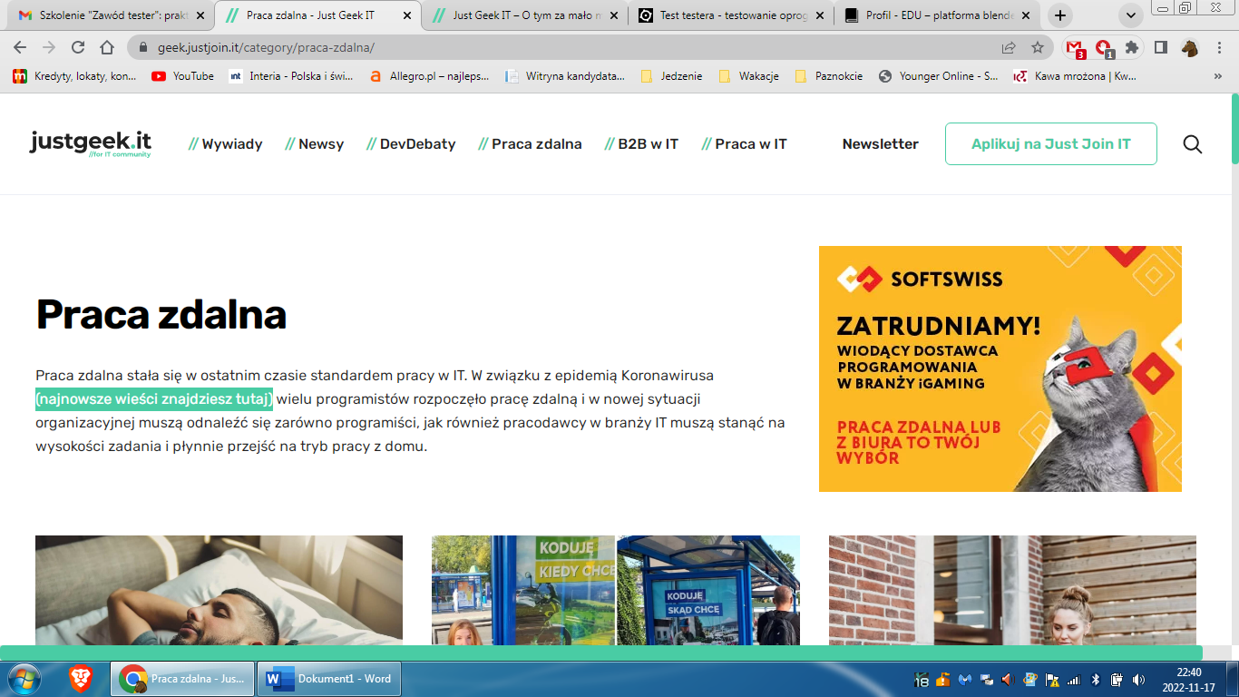

1. ***Klasyfikacja defektu***

Defekt średni

1. ***Autor zgłoszenia***

Marta Świetlińska – tel. 607882253

**RAPORT ZGŁOSZENIA DEFEKTU – ZAKŁADKA GEEK „MATCHMAKING” – NIEPOPRAWNY ADRES E-MAIL**

1. ***Kroki reprodukcji***
2. Uruchomić stronę [https://justjoin.it/?tab=with-salary](https://nam12.safelinks.protection.outlook.com/?url=https%3A%2F%2Fjustjoin.it%2F%3Ftab%3Dwith-salary&data=05%7C01%7C%7C86ce39c221a54966c8da08dab05185ad%7C84df9e7fe9f640afb435aaaaaaaaaaaa%7C1%7C0%7C638016161428345207%7CUnknown%7CTWFpbGZsb3d8eyJWIjoiMC4wLjAwMDAiLCJQIjoiV2luMzIiLCJBTiI6Ik1haWwiLCJXVCI6Mn0%3D%7C3000%7C%7C%7C&sdata=aPzeeQPHW4uh9lLWvAWHVJ9FOqZh8LYXtpMy3MHNv68%3D&reserved=0).
3. Kliknąć w zakładkę „Matchmaking”.
4. Kliknąć w przycisk „Załóż darmowy profil”.
5. Wypełnić formularz z błędnym adresem e-mail = po znaku @ podać cyfry.
6. ***Środowisko***

Windows 7 Professional, przeglądarka Chrome wersja 107.0.5304.107

1. ***Zachowanie oczekiwane a rzeczywiste***

Zachowanie oczekiwane: możliwość podania wyłącznie poprawnego adresu e-mail w formularzu

Zachowanie rzeczywiste: po podaniu adresu e-mail z cyframi po znaku @ formularz zostaje poprawnie wysłany

1. ***Załączniki***

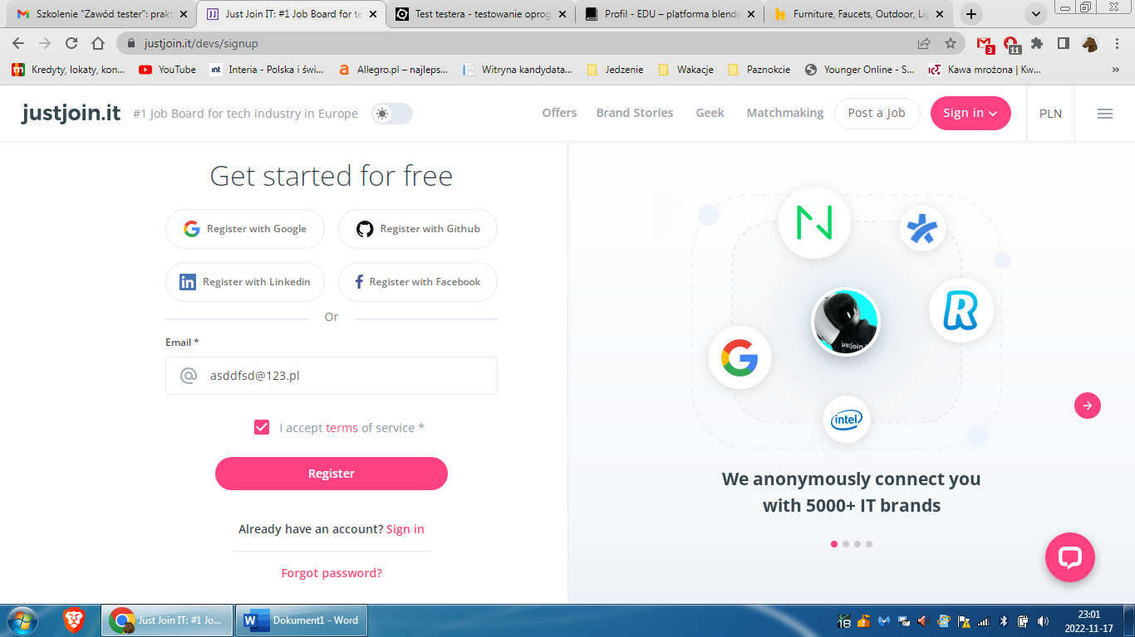

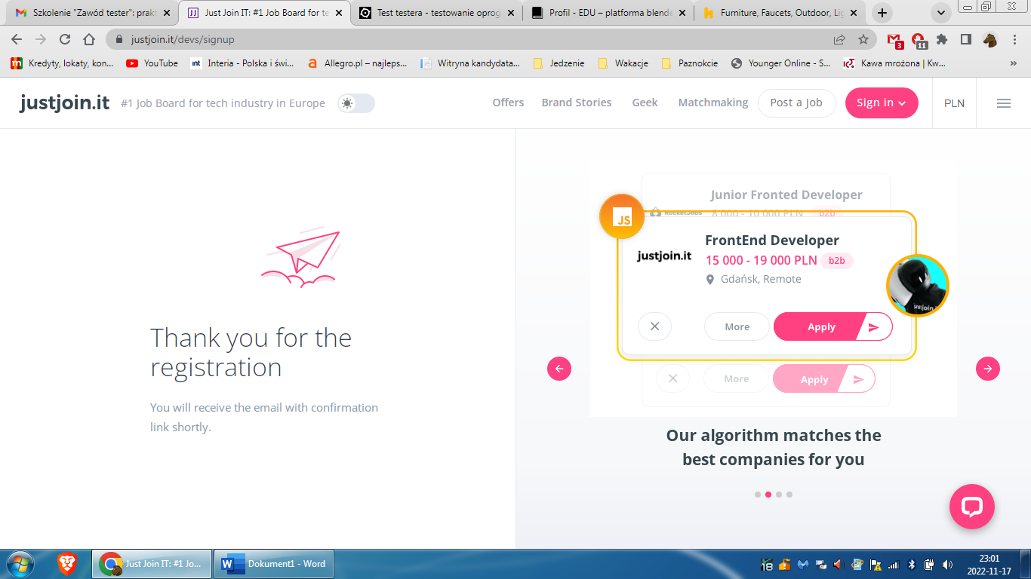

1. ***Klasyfikacja defektu***

Defekt średni

1. ***Autor zgłoszenia***

Marta Świetlińska – tel. 607882253

**RAPORT ZGŁOSZENIA DEFEKTU – MENU ROZWIJANE ZAKŁADKA „IT INDEX” – BŁĘDNE DANE W FORMULARZU**

1. ***Kroki reprodukcji***
2. Uruchomić stronę [https://justjoin.it/?tab=with-salary](https://nam12.safelinks.protection.outlook.com/?url=https%3A%2F%2Fjustjoin.it%2F%3Ftab%3Dwith-salary&data=05%7C01%7C%7C86ce39c221a54966c8da08dab05185ad%7C84df9e7fe9f640afb435aaaaaaaaaaaa%7C1%7C0%7C638016161428345207%7CUnknown%7CTWFpbGZsb3d8eyJWIjoiMC4wLjAwMDAiLCJQIjoiV2luMzIiLCJBTiI6Ik1haWwiLCJXVCI6Mn0%3D%7C3000%7C%7C%7C&sdata=aPzeeQPHW4uh9lLWvAWHVJ9FOqZh8LYXtpMy3MHNv68%3D&reserved=0).
3. Kliknąć w zakładkę „IT Index” w menu rozwijanym.
4. Wypełnić formularz z błędnymi danymi tj. cyfry i znaki specjalne.
5. ***Środowisko***

Windows 7 Professional, przeglądarka Chrome wersja 107.0.5304.107

1. ***Zachowanie oczekiwane a rzeczywiste***

Zachowanie oczekiwane: podanie poprawnych danych wymaganych w formularzu

Zachowanie rzeczywiste: możliwość podania cyfr oraz znaków specjalnych w polach: imię i nazwisko, adres e-mail, nazwa firmy oraz stanowisko

1. ***Załączniki***

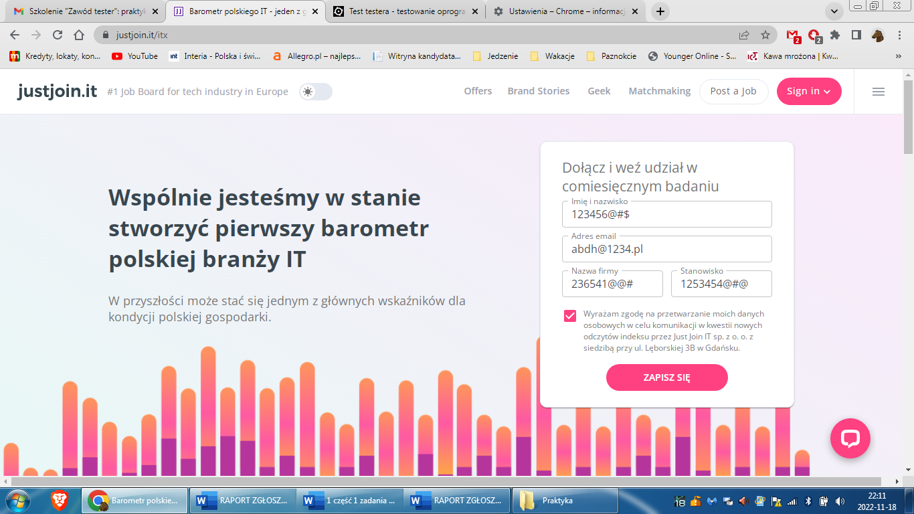

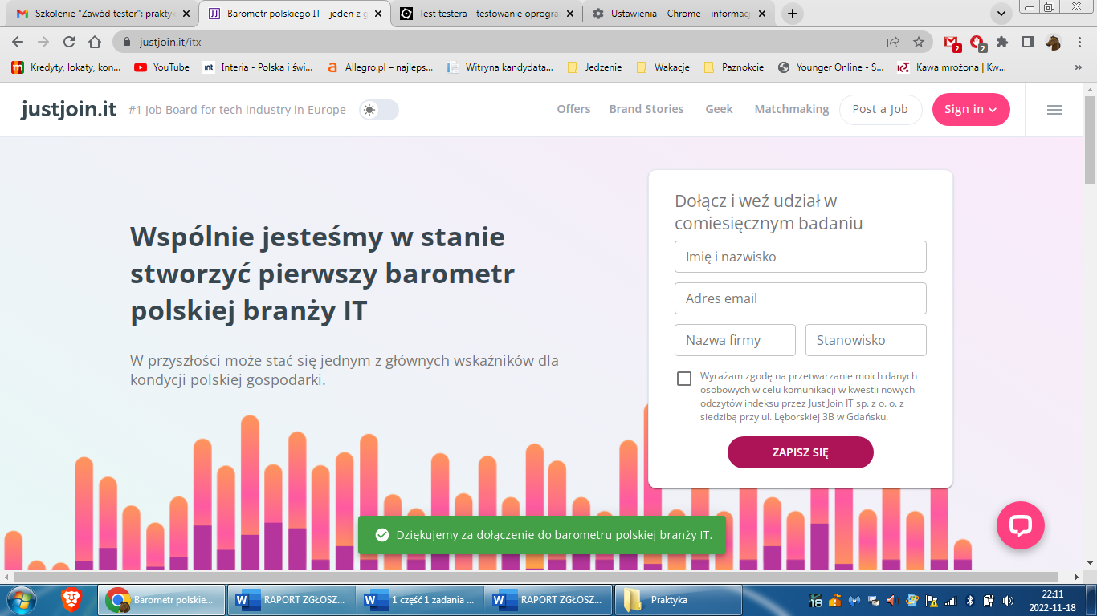

1. ***Klasyfikacja defektu***

Defekt średni

1. ***Autor zgłoszenia***

Marta Świetlińska – tel. 607882253

**RAPORT ZGŁOSZENIA DEFEKTU – MENU ROZWIJANE ZAKŁADKA „IT INDEX” – CZAT**

1. ***Kroki reprodukcji***
2. Uruchomić stronę [https://justjoin.it/?tab=with-salary](https://nam12.safelinks.protection.outlook.com/?url=https%3A%2F%2Fjustjoin.it%2F%3Ftab%3Dwith-salary&data=05%7C01%7C%7C86ce39c221a54966c8da08dab05185ad%7C84df9e7fe9f640afb435aaaaaaaaaaaa%7C1%7C0%7C638016161428345207%7CUnknown%7CTWFpbGZsb3d8eyJWIjoiMC4wLjAwMDAiLCJQIjoiV2luMzIiLCJBTiI6Ik1haWwiLCJXVCI6Mn0%3D%7C3000%7C%7C%7C&sdata=aPzeeQPHW4uh9lLWvAWHVJ9FOqZh8LYXtpMy3MHNv68%3D&reserved=0).
3. Kliknąć w zakładkę „IT Index” w menu rozwijanym.
4. Wypełnić formularz z błędnymi danymi tj. cyfry i znaki specjalne.
5. ***Środowisko***

Windows 7 Professional, przeglądarka Chrome wersja 107.0.5304.107

1. ***Zachowanie oczekiwane a rzeczywiste***

Zachowanie oczekiwane: podanie poprawnych danych wymaganych w formularzu oraz przy podaniu błędnych danych poprawne wyświetlenie się komunikatu błędu

Zachowanie rzeczywiste: możliwość podania cyfr oraz znaków specjalnych w polach: your name, e-mail po czym wyświetlenie się niepełnego komunikatu błędu przy kliknięciu w formatkę, natomiast przy samym najechaniu myszką na formatkę wyświetla się poprawnie komunikat błędu, wiadomość się wysyła mimo błędnych danych

1. ***Załączniki***

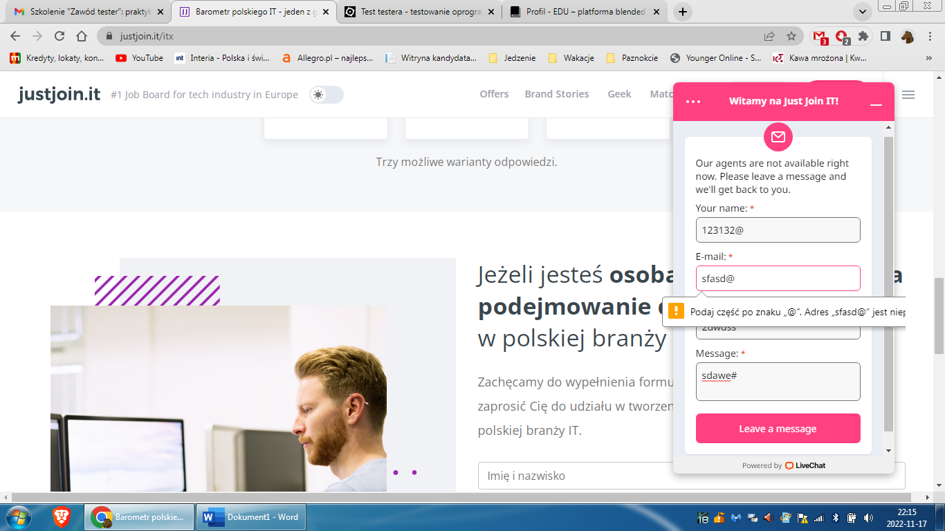

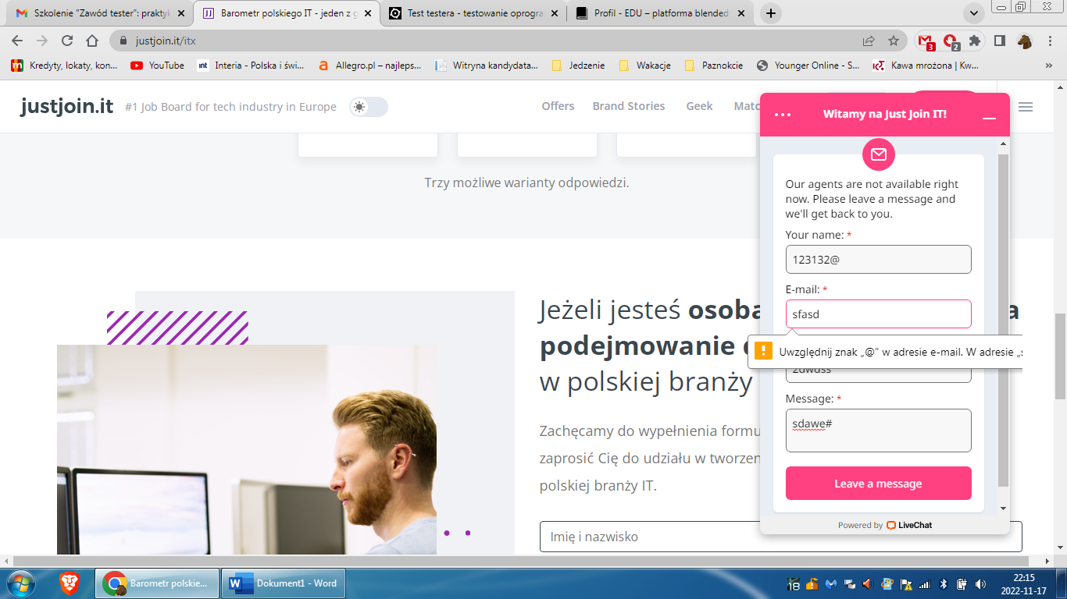

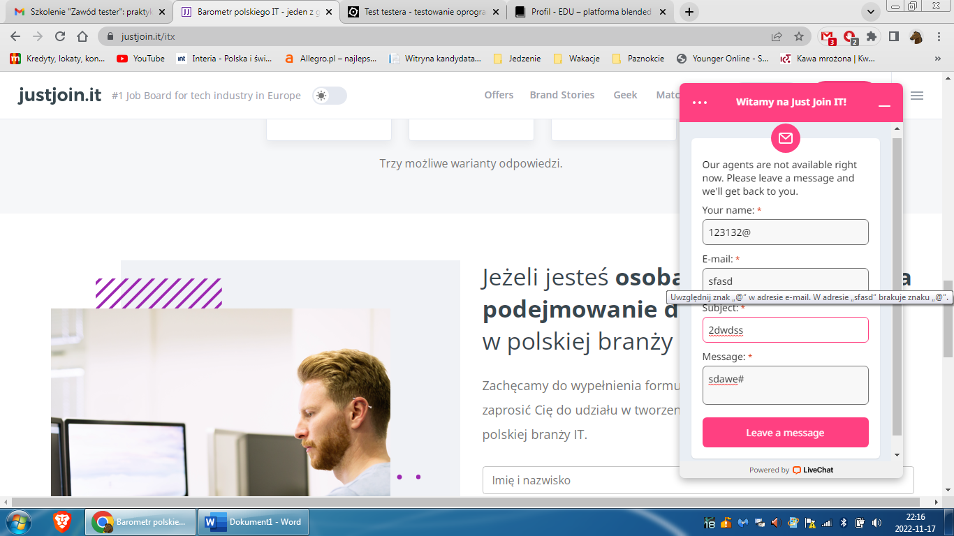

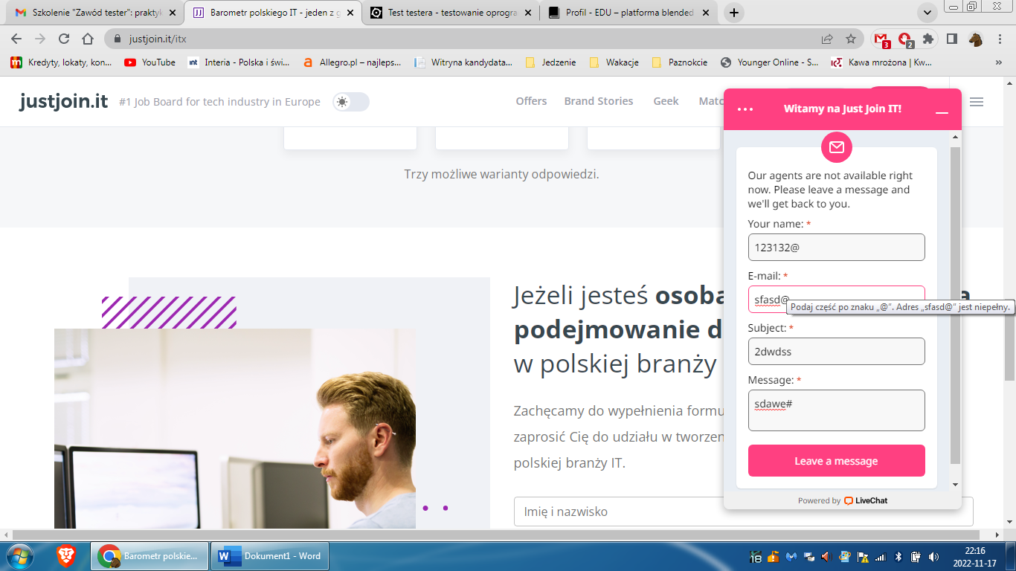

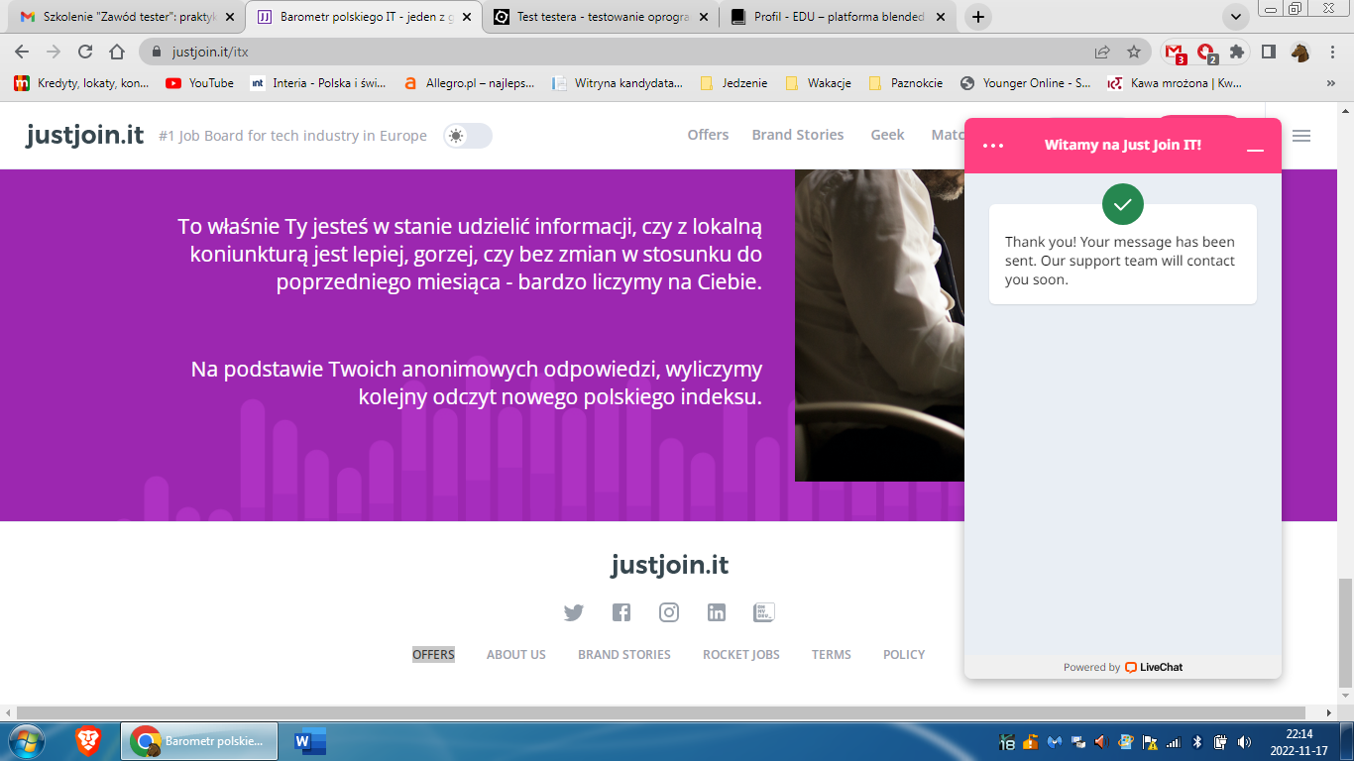

1. ***Klasyfikacja defektu***

Defekt krytyczny

1. ***Autor zgłoszenia***

Marta Świetlińska – tel. 607882253

**RAPORT ZGŁOSZENIA DEFEKTU – MENU ROZWIJANE ZAKŁADKA „EVENT” – NIEDZIAŁAJĄCE ZAKŁADKI**

1. ***Kroki reprodukcji***
2. Uruchomić stronę [https://justjoin.it/?tab=with-salary](https://nam12.safelinks.protection.outlook.com/?url=https%3A%2F%2Fjustjoin.it%2F%3Ftab%3Dwith-salary&data=05%7C01%7C%7C86ce39c221a54966c8da08dab05185ad%7C84df9e7fe9f640afb435aaaaaaaaaaaa%7C1%7C0%7C638016161428345207%7CUnknown%7CTWFpbGZsb3d8eyJWIjoiMC4wLjAwMDAiLCJQIjoiV2luMzIiLCJBTiI6Ik1haWwiLCJXVCI6Mn0%3D%7C3000%7C%7C%7C&sdata=aPzeeQPHW4uh9lLWvAWHVJ9FOqZh8LYXtpMy3MHNv68%3D&reserved=0).
3. Kliknąć w zakładkę „Event” w menu rozwijanym.
4. Kliknąć w zakładki „PARTNERZY”, „YOUTUBE” oraz „KONKURS”
5. ***Środowisko***

Windows 7 Professional, przeglądarka Chrome wersja 107.0.5304.107

1. ***Zachowanie oczekiwane a rzeczywiste***

Zachowanie oczekiwane: poprawne przeniesienie do treści klikniętych zakładek

Zachowanie rzeczywiste: po kliknięciu zakładki „PARTNERZY” oraz „KONKURS” następuje brak reakcji, natomiast kliknięcie zakładki „YOUTUBE” następuje przeniesienie do treści „PUBLIKACJE”

1. ***Załączniki***

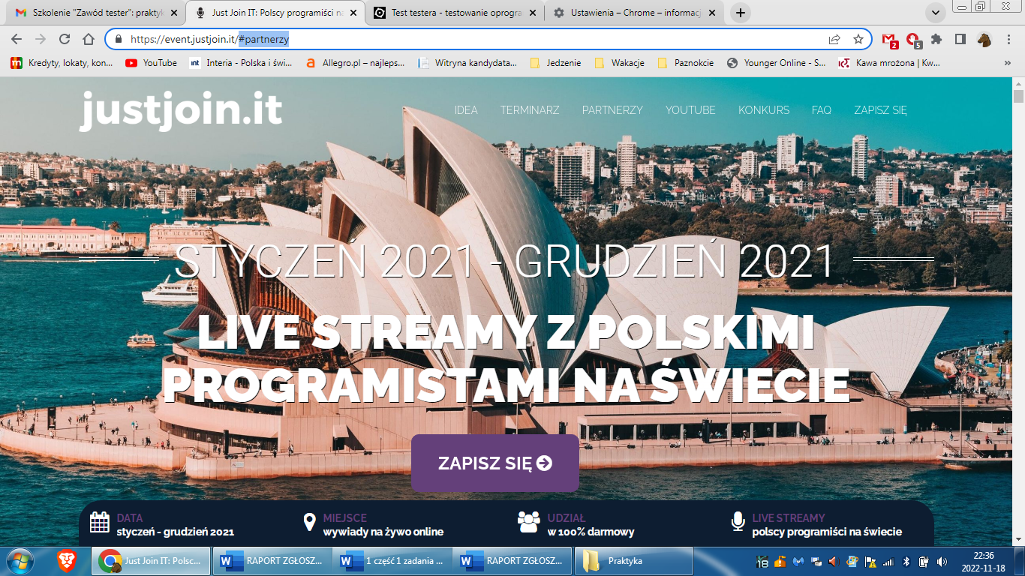

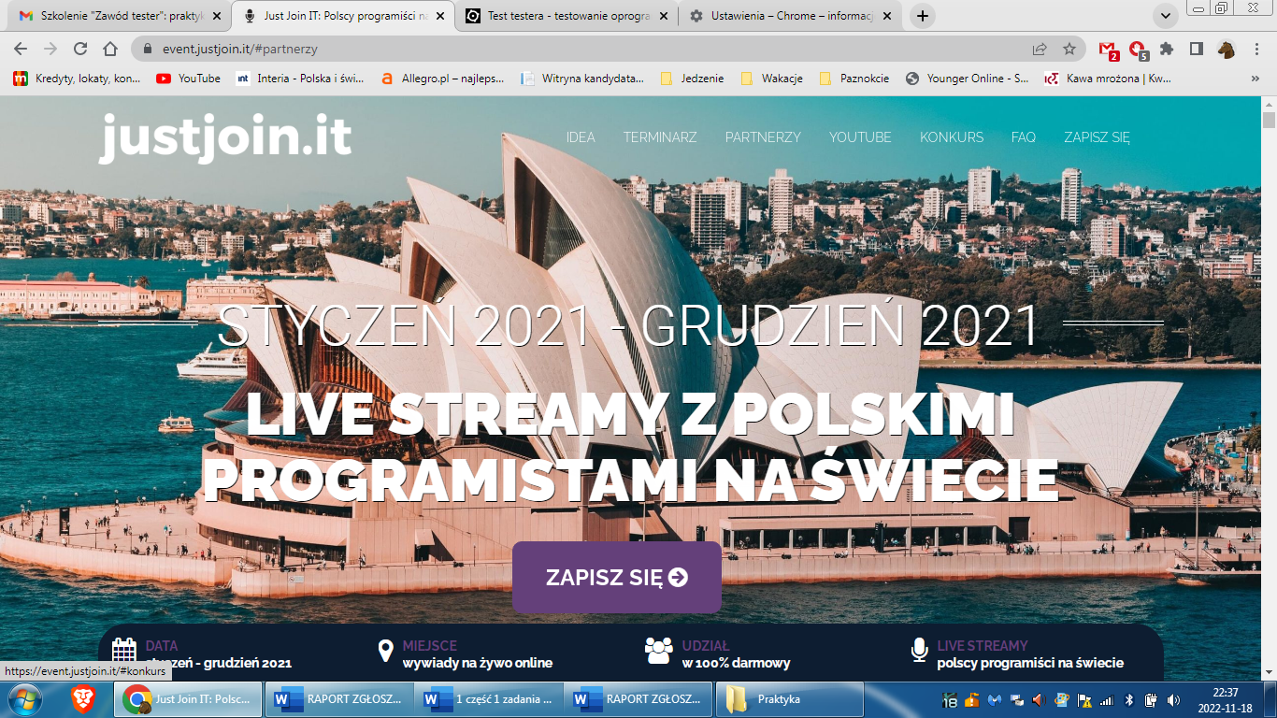

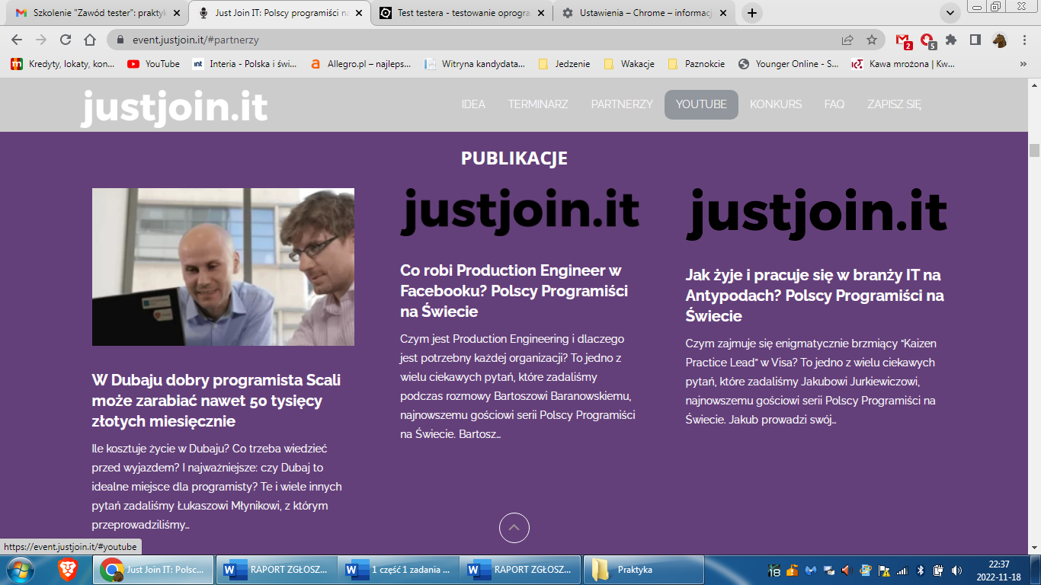

1. ***Klasyfikacja defektu***

Defekt krytyczny

1. ***Autor zgłoszenia***

Marta Świetlińska – tel. 607882253

**RAPORT ZGŁOSZENIA DEFEKTU – MENU ROZWIJANE ZAKŁADKA „EVENT” – BŁĘDNE DANE W FORMULARZU W POLU E-MAIL**

1. ***Kroki reprodukcji***
2. Uruchomić stronę [https://justjoin.it/?tab=with-salary](https://nam12.safelinks.protection.outlook.com/?url=https%3A%2F%2Fjustjoin.it%2F%3Ftab%3Dwith-salary&data=05%7C01%7C%7C86ce39c221a54966c8da08dab05185ad%7C84df9e7fe9f640afb435aaaaaaaaaaaa%7C1%7C0%7C638016161428345207%7CUnknown%7CTWFpbGZsb3d8eyJWIjoiMC4wLjAwMDAiLCJQIjoiV2luMzIiLCJBTiI6Ik1haWwiLCJXVCI6Mn0%3D%7C3000%7C%7C%7C&sdata=aPzeeQPHW4uh9lLWvAWHVJ9FOqZh8LYXtpMy3MHNv68%3D&reserved=0).
3. Kliknąć w zakładkę „Event” w menu rozwijanym.
4. Wypełnić formularz z błędnymi danymi w polu „Twój e-mail” tj. cyfry po znaku @.
5. ***Środowisko***

Windows 7 Professional, przeglądarka Chrome wersja 107.0.5304.107

1. ***Zachowanie oczekiwane a rzeczywiste***

Zachowanie oczekiwane: możliwość podania wyłącznie poprawnego adresu e-mail w formularzu

Zachowanie rzeczywiste: po podaniu adresu e-mail z cyframi po znaku @ formularz zostaje poprawnie wysłany

1. ***Załączniki***

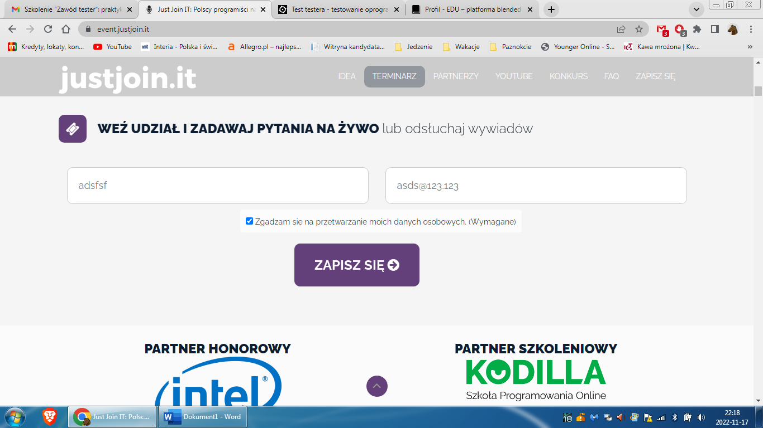

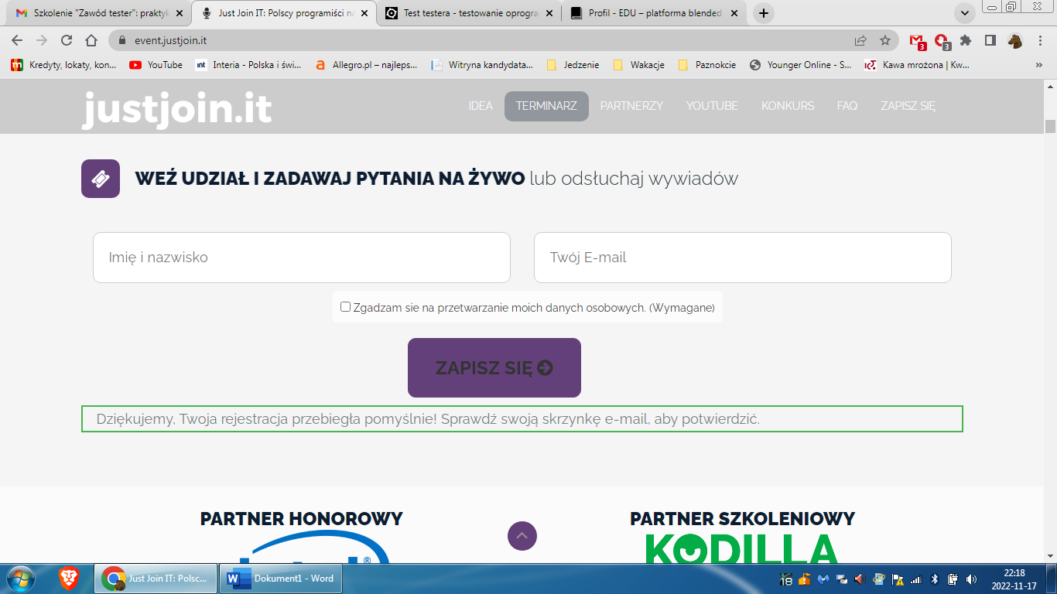

1. ***Klasyfikacja defektu***

Defekt średni

1. ***Autor zgłoszenia***

Marta Świetlińska – tel. 607882253

**RAPORT ZGŁOSZENIA DEFEKTU – MENU ROZWIJANE ZAKŁADKA „REPORT” – BŁĘDNE DANE W FORMULARZU ORAZ BRAK KOMUNIKATU O NIEZAZNACZENIU WYMAGANYCH PÓL**

1. ***Kroki reprodukcji***
2. Uruchomić stronę [https://justjoin.it/?tab=with-salary](https://nam12.safelinks.protection.outlook.com/?url=https%3A%2F%2Fjustjoin.it%2F%3Ftab%3Dwith-salary&data=05%7C01%7C%7C86ce39c221a54966c8da08dab05185ad%7C84df9e7fe9f640afb435aaaaaaaaaaaa%7C1%7C0%7C638016161428345207%7CUnknown%7CTWFpbGZsb3d8eyJWIjoiMC4wLjAwMDAiLCJQIjoiV2luMzIiLCJBTiI6Ik1haWwiLCJXVCI6Mn0%3D%7C3000%7C%7C%7C&sdata=aPzeeQPHW4uh9lLWvAWHVJ9FOqZh8LYXtpMy3MHNv68%3D&reserved=0).
3. Kliknąć w zakładkę „Report” w menu rozwijanym.
4. Wypełnić formularz z błędnymi danymi w polu „Adres e-mail” tj. cyfry po znaku @ oraz nie zaznaczyć pola obowiązkowego.
5. ***Środowisko***

Windows 7 Professional, przeglądarka Chrome wersja 107.0.5304.107

1. ***Zachowanie oczekiwane a rzeczywiste***

Zachowanie oczekiwane: możliwość podania wyłącznie poprawnego adresu e-mail w formularzu oraz wystąpienie komunikatu o braku zaznaczonego pola obowiązkowego

Zachowanie rzeczywiste: po podaniu adresu e-mail z cyframi po znaku @ i zaznaczeniu pola obowiązkowego formularz zostaje poprawnie wysłany, natomiast gdy nie zaznaczy się obowiązkowego pola następuje brak wyświetlanego komunikatu o obowiązkowym zaznaczeniu pola z gwiazdką

1. ***Załączniki***

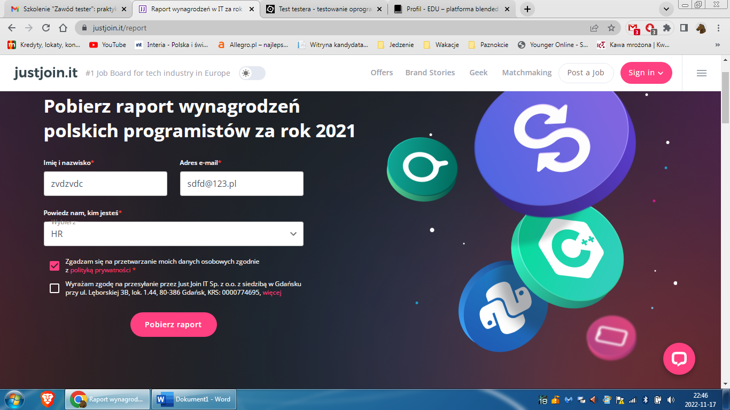

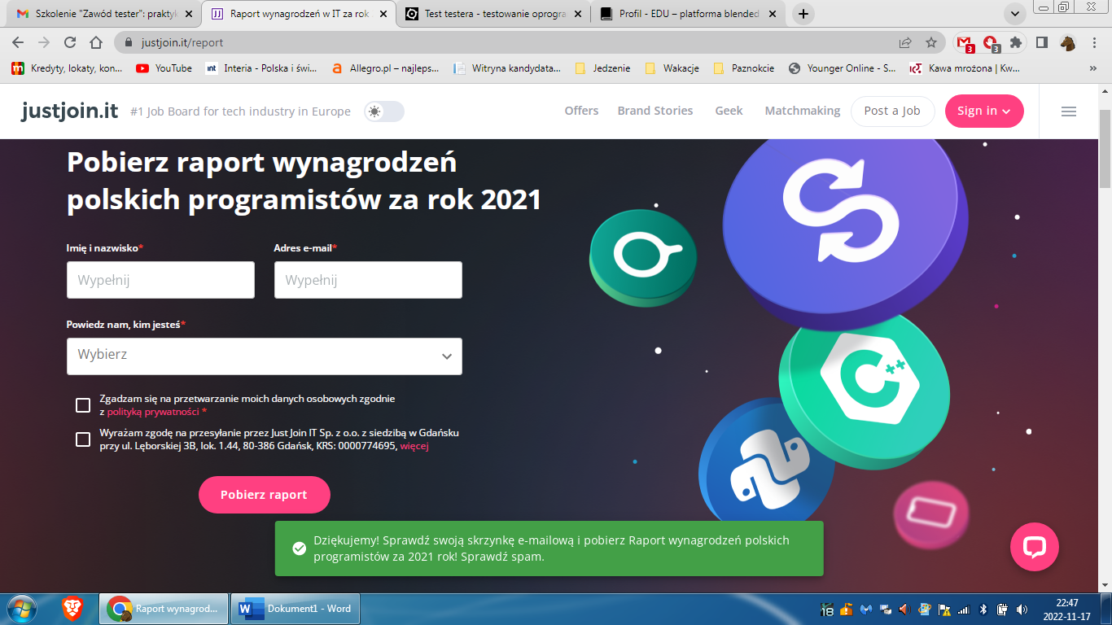

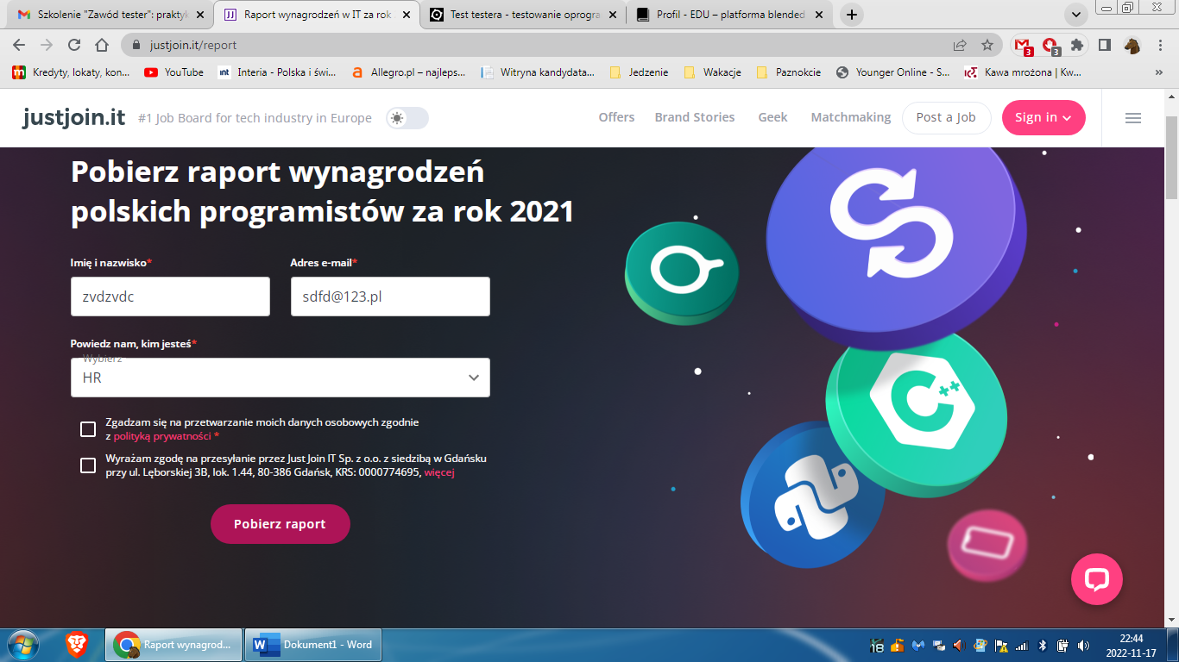

1. ***Klasyfikacja defektu***

Defekt średni

1. ***Autor zgłoszenia***

Marta Świetlińska – tel. 607882253

**RAPORT ZGŁOSZENIA DEFEKTU – MENU ROZWIJANE ZAKŁADKA „RSS” – BŁĄD WYŚWIETLANIA**

1. ***Kroki reprodukcji***
2. Uruchomić stronę [https://justjoin.it/?tab=with-salary](https://nam12.safelinks.protection.outlook.com/?url=https%3A%2F%2Fjustjoin.it%2F%3Ftab%3Dwith-salary&data=05%7C01%7C%7C86ce39c221a54966c8da08dab05185ad%7C84df9e7fe9f640afb435aaaaaaaaaaaa%7C1%7C0%7C638016161428345207%7CUnknown%7CTWFpbGZsb3d8eyJWIjoiMC4wLjAwMDAiLCJQIjoiV2luMzIiLCJBTiI6Ik1haWwiLCJXVCI6Mn0%3D%7C3000%7C%7C%7C&sdata=aPzeeQPHW4uh9lLWvAWHVJ9FOqZh8LYXtpMy3MHNv68%3D&reserved=0).
3. Kliknąć w zakładkę „RSS” w menu rozwijanym.
4. ***Środowisko***

Windows 7 Professional, przeglądarka Chrome wersja 107.0.5304.107

1. ***Zachowanie oczekiwane a rzeczywiste***

Zachowanie oczekiwane: poprawne wyświetlenie zakładki „RSS” po kliknięciu przez użytkownika

Zachowanie rzeczywiste: po kliknięciu zakładki „RSS” strona nie poprawnie swojej zawartości

1. ***Załączniki***

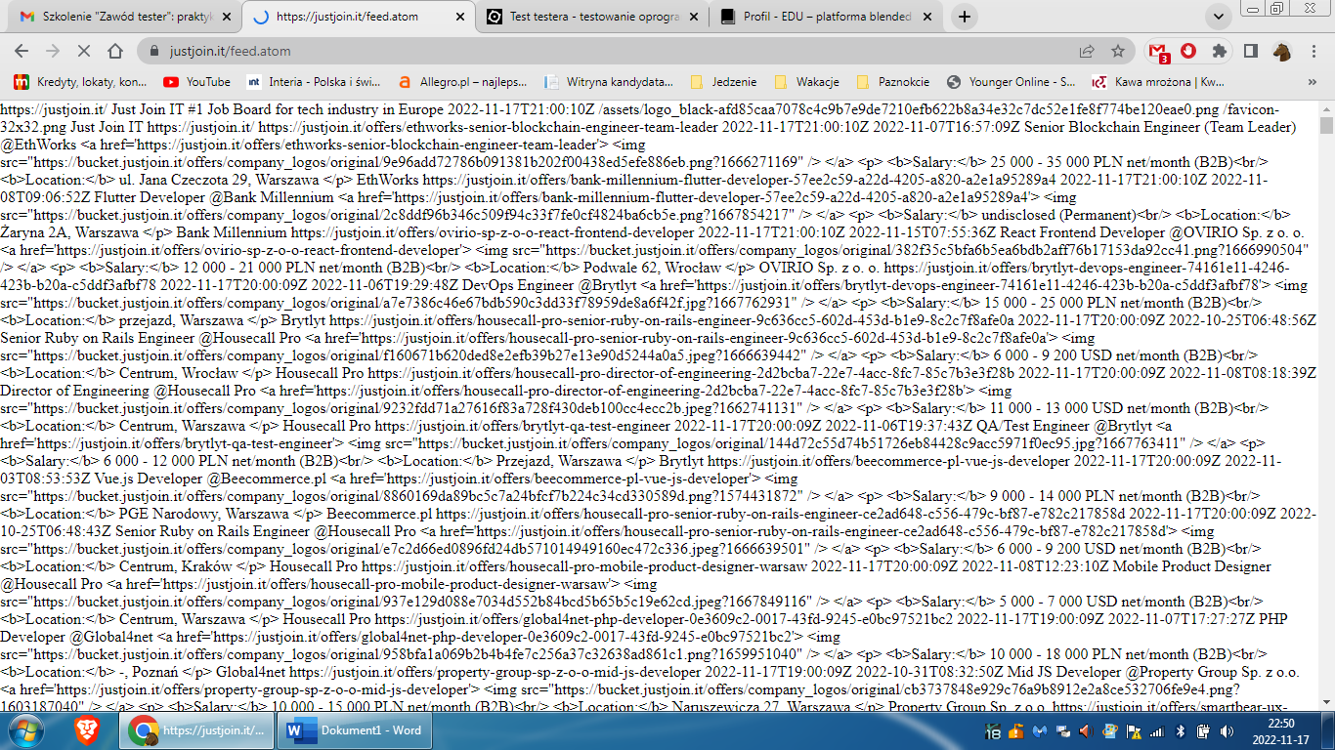

1. ***Klasyfikacja defektu***

Defekt krytyczny

1. ***Autor zgłoszenia***

Marta Świetlińska – tel. 607882253

**RAPORT ZGŁOSZENIA DEFEKTU – BRAK MOŻLIWOŚCI WYBORU KILKU MIAST W LOKALIZACJI**

1. ***Kroki reprodukcji***
2. Uruchomić stronę [https://justjoin.it/?tab=with-salary](https://nam12.safelinks.protection.outlook.com/?url=https%3A%2F%2Fjustjoin.it%2F%3Ftab%3Dwith-salary&data=05%7C01%7C%7C86ce39c221a54966c8da08dab05185ad%7C84df9e7fe9f640afb435aaaaaaaaaaaa%7C1%7C0%7C638016161428345207%7CUnknown%7CTWFpbGZsb3d8eyJWIjoiMC4wLjAwMDAiLCJQIjoiV2luMzIiLCJBTiI6Ik1haWwiLCJXVCI6Mn0%3D%7C3000%7C%7C%7C&sdata=aPzeeQPHW4uh9lLWvAWHVJ9FOqZh8LYXtpMy3MHNv68%3D&reserved=0).
3. Kliknąć w przycisk „Location”.
4. Wybrać jakieś jedno miasto.
5. ***Środowisko***

Windows 7 Professional, przeglądarka Chrome wersja 107.0.5304.107

1. ***Zachowanie oczekiwane a rzeczywiste***

Zachowanie oczekiwane: możliwość wybrania kilku miast w przycisku „Location”

Zachowanie rzeczywiste: po wybraniu jednego miasta od razu wyszukuje na mapie oferty z wybranego miasta, brak możliwości wyboru kilku miast

1. ***Załączniki***

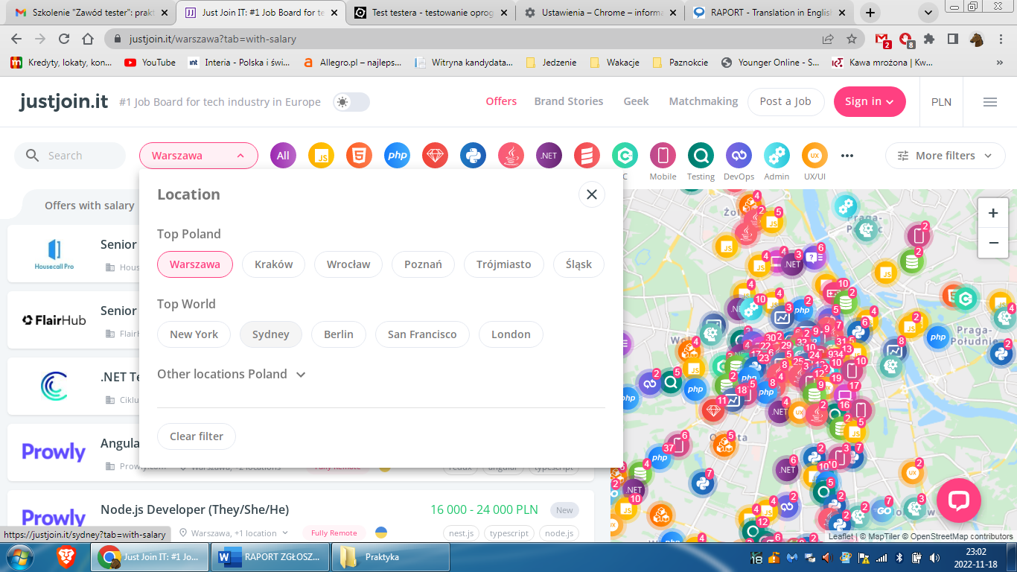

1. ***Klasyfikacja defektu***

Defekt średni

1. ***Autor zgłoszenia***

Marta Świetlińska – tel. 607882253